Señor: Iván Chunga
Atención:
Reciba nuestro más cordial saludo, y a la vez de acuerdo con su solicitud, le hacemos llegar nuestra
cotización al servicio requerido:

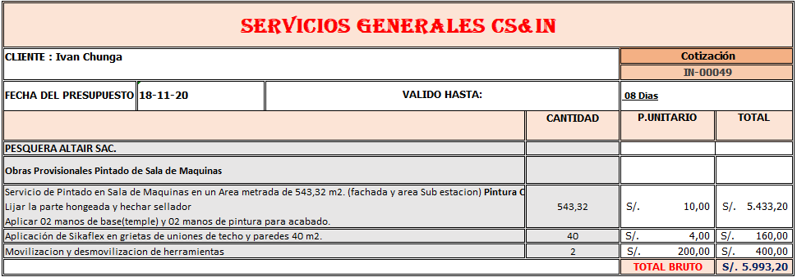

Son: Cinco mil novecientos noventa y tres con 20/100 soles.
(*) Precio no incluye el IGV

CONDICIONES Y PLAZO DE EJECUCION
-Pago del 50% adelantado y restante contra entrega.

CARLOS TORRES SALINAS
GERENTE GENERAL

